УВАЖАЕМЫЕ РОДИТЕЛИ!
ДЕВОЧКИ И МАЛЬЧИКИ!

ПРИВЕТСТВУЕМ ВАС
В НАШЕЙ ТВОРЧЕСКОЙ МАСТЕРСКОЙ
«ВОЛШЕБНЫЕ НОЖНИЦЫ»

И сегодня у нас с вами аппликация: «Портреты друзей»!

Нам понадобится: прямоугольники розовой или оранжевой бумаги для лица размером: 5.5 на 7.5; прямоугольники из цветной бумаги или картона для фона портретов, размер:11 на 15; фломастеры, цветные карандаши, простой карандаш, клей, салфетки, ножницы.

Итак… Предложите своим детям сделать портреты их друзей. Сначала необходимо выбрать фон - основу для будущего портрета. Если у друга светлые волосы, его портрет лучше будет смотреться на ярком или тёмном фоне. Если волосы тёмные, можно выбрать светлый фон.
Предложите ребенку подумать, как лучше расположить лист основу для фона (лучше лист для фона расположить вертикально, потому что лицо удлинённое).
Спросите: «Какой формы лицо?»
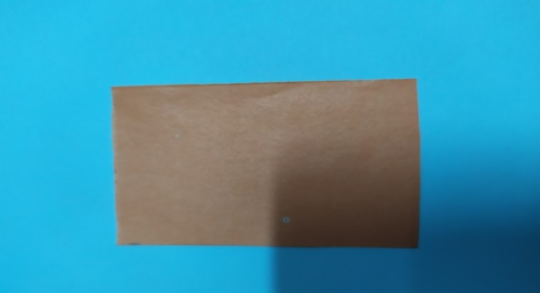
Объясните и покажите, как можно вырезать овал. Для этого нужно взять прямоугольник розового или оранжевого цвета, он меньше по размеру прямоугольника для фона.

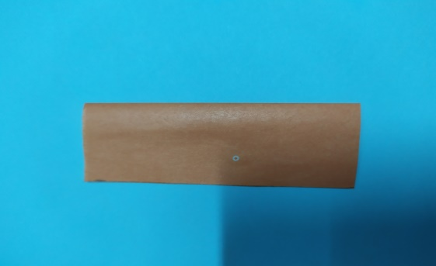

Пусть ребенок сложит лист вдоль пополам. И разгладит по линии сгиба.

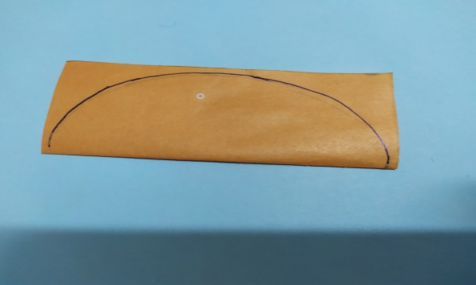

Рисуем над ней полуовал, как радугу и вырезаем.

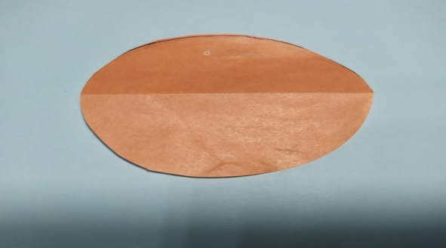
Это лицо.

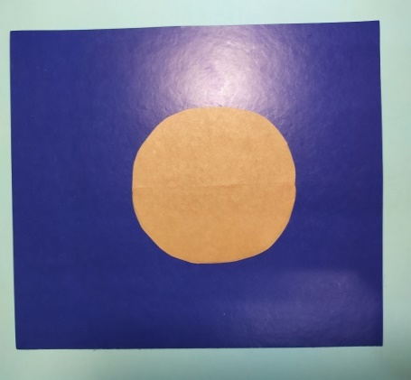

Приклеиваем лицо на фон, чтобы вверху осталось место для причёски.

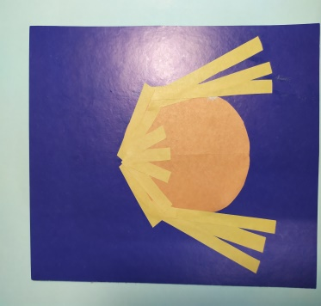

Затем выбираем бумагу для цвета волос. Если волосы прямые, причёску можно сделать из нарезанных бумажных полосок, например, вот так.

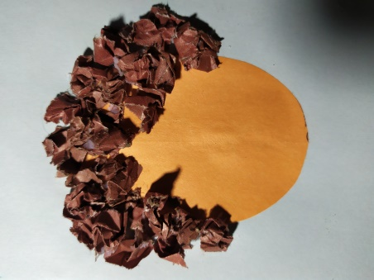

Если волосы кудрявые, можно разорвать бумагу на кусочки смять в комочки – вот так

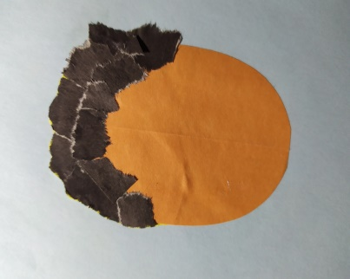

Можно сделать причёску из разорванных кусочков бумаги.

Ребёнок может придумать свои варианты причёсок. Лицо дорисовать фломастерами или карандашами. Желаем Вам творческих успехов!

Использован материал методического пособия И. А. Лыковой «Изобразительная деятельность в детском саду» старшая группа.

